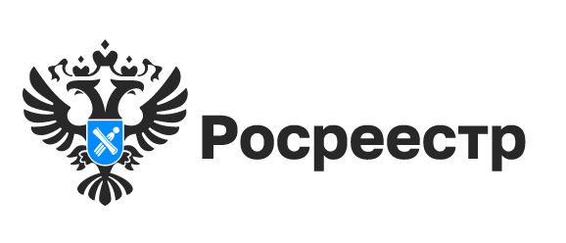

63 дифференциальные геодезические станции Новосибирской области включены в федеральную сеть геодезических станций

В рамках государственной программы «Национальная система пространственных данных» на территории субъектов Российской Федерации создается федеральная сеть геодезических станций и ее региональные сегменты.
Основной целью создания федеральной сети является объединение разрозненных государственных и частных станций и постоянно действующих пунктов фундаментальной астрономо-геодезической сети.
В Новосибирской области в состав федеральной сети включены:
пункт главной геодезической основы - фундаментальной астрономо-геодезической сети – пункт ФАГС «Новосибирск»;
31 частная дифференциальная геодезическая станция;
31 региональная спутниковая дифференциальная геодезическая станция (ССДС НСО).
Обработка получаемой в автоматизированном режиме измерительной информации с них обеспечит специалистов сферы геодезии, кадастра, строительства и проектирования высокоточными исходными данными для выполнения геодезических и картографических работ, минимизируя затраты на проведение измерений.
Закон о геодезии и картографии предписывает использование исключительно тех геодезических станций, которые включены в федеральную сеть.
С информацией об операторах дифференциальных геодезических станций можно ознакомиться на сайте публично-правовой компании «Роскадастр» kadastr.ru/services/svedeniya-ob-operatorakh-differentsialnykh-geodezicheskikh-stantsiy-/.
Получить сведения о координатах пунктов спутниковых дифференциальных геодезических станций можно посредством федерального портала пространственных данных portal.fppd.cgkipd.ru в разделе «Для физических и юридических лиц».

материал подготовлен Управлением Росреестра
по Новосибирской области

Об Управлении Росреестра по Новосибирской области
Управление Федеральной службы государственной регистрации, кадастра и картографии по Новосибирской области (Управление Росреестра по Новосибирской области) является территориальным органом федерального органа исполнительной власти, осуществляющим функции по государственной регистрации прав на недвижимое имущество и сделок с ним, государственному кадастровому учету недвижимого имущества, по оказанию государственных услуг в сфере осуществления государственной регистрации прав на недвижимое имущество и государственного кадастрового учета недвижимого имущества, землеустройства, государственного мониторинга земель, лицензирования геодезической и картографической деятельности, а также функции в сфере геодезии и картографии, наименований географических объектов, по федеральному государственному контролю (надзору) в области геодезии и картографии, федеральному государственному земельному контролю (надзору), государственной кадастровой оценке объектов недвижимости, федеральному государственному контролю (надзору) за деятельностью саморегулируемых организаций. Руководителем Управления Росреестра по Новосибирской области является Светлана Евгеньевна Рягузова.

Контакты для СМИ:
Управление Росреестра по Новосибирской области
630091, г. Новосибирск, ул. Державина, д. 28
Электронная почта:
oko@r54.rosreestr.ru
Сайт: Росреестр
Соцсети: ВКонтакте, Одноклассники, Яндекс.Дзен, Телеграм

